11 февраля 2021 года в театре Российской Армии состоялось торжественная церемония вручения наградных документов СССР
15.02.2021
11 февраля 2021 года в театре Российской Армии состоялось торжественная церемония вручения наградных документов СССР родственникам военнослужащих, участников Великой Отечественной войны.
Людмиле Евгеньевне Гуриновой, проживающей в районе Куркино вручили удостоверение к ордену Красной Звезды, которым был награжден ее отец краснофлотец Никифоров Евгений Яковлевич, участник Великой Отечественной войны.
Оказал содействие в данном мероприятии Военный комиссариат (объединенного, Митинского района СЗАО города Москвы), в лице Военного комиссара С. Французова
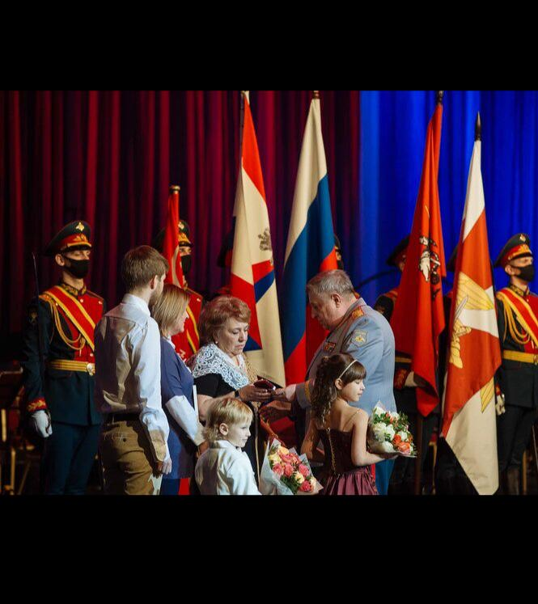

Адрес страницы: http://mitino.mos.ru/presscenter/important/detail/9714859.html
Управа района Митино города Москвы

